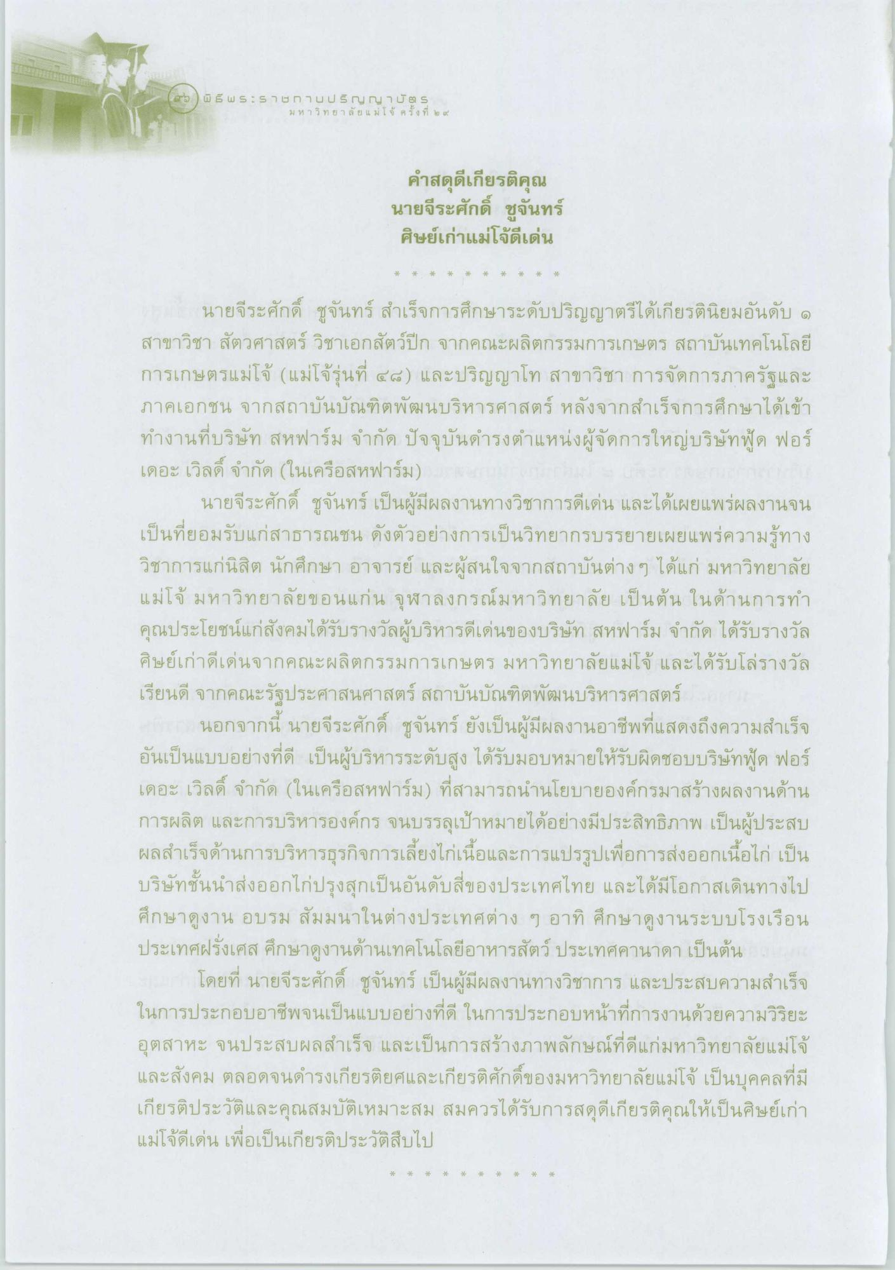
Corby ) w śws:snonnuusry ry nuns
ม ห า วิ ท ย า ลั ย แ ม่โจ้ ครั้งที่ ๒ ๔
คําสดุดีเกียรติคุณ นายจีระศักดิ์ ชูจันทร์ ศิษย์เก่าแม่โจ้ดีเด่น
นายจีระศักดิ์ ชูจันทร์ สําเร็จการศึกษาระดับปริญญาตรีได้เกียรตินิยมอันดับ ๑ สาขาวิชา สัตวศาสตร์ วิชาเอกสัตว์ปีก จากคณะผลิตกรรมการเกษตร สถาบันเทคโนโลยี การเกษตรแม่โจ้ (แม่โจ้รุ่นที่ ๔ ๘) และปริญญาโท สาขาวิชา การจัดการภาครัฐและ ภาคเอกชน จากสถาบันบัณฑิตพัฒนบริหารศาสตร์ หลังจากสําเร็จการศึกษาได้เข้า ทํางานที่บริษัท สหฟาร์ม จํากัด ปัจจุบันดํารงตําแหน่งผู้จัดการใหญ่บริษัทฟัด ฟอร์ เดอะ เวิลด์ จํากัด (ในเครือสหฟาร์ม)
นายจีระศักดิ์ ชูจันทร์ เป็นผู้มีผลงานทางวิชาการดีเด่น และได้เผยแพร่ผลงานจน เป็นที่ยอมรับแก่สาธารณชน ดังตัวอย่างการเป็นวิทยากรบรรยายเผยแพร่ความรู้ทาง วิชาการแก่นิสิต นักศึกษา อาจารย์ และผู้สนใจจากสถาบันต่าง ๆ ได้แก่ มหาวิทยาลัย แม่โจ้ มหาวิทยาลัยขอนแก่น จุฬาลงกรณ์มหาวิทยาลัย เป็นต้น ในด้านการทํา คุณประโยชน์แก่สังคมได้รับรางวัลผู้บริหารดีเด่นของบริษัท สหฟาร์ม จํากัด ได้รับรางวัล ศิษย์เก่าดีเด่นจากคณะผลิตกรรมการเกษตร มหาวิทยาลัยแม่โจ้ และได้รับโล่รางวัล เรียนดี จากคณะรัฐประศาสนศาสตร์ สถาบันบัณฑิตพัฒนบริหารศาสตร์
นอกจากนี้ นายจีระศักดิ์ ชูจันทร์ ยังเป็นผู้มีผลงานอาชีพที่แสดงถึงความสําเร็จ อันเป็นแบบอย่างที่ดี เป็นผู้บริหารระดับสูง ได้รับมอบหมายให้รับผิดชอบบริษัทฟัด ฟอร์ เดอะ เวิลด์ จํากัด (ในเครือสหฟาร์ม) ที่สามารถนํานโยบายองค์กรมาสร้างผลงานด้าน การผลิต และการบริหารองค์กร จนบรรลุเป้าหมายได้อย่างมีประสิทธิภาพ เป็นผู้ประสบ ผลสําเร็จด้านการบริหารธุรกิจการเลี้ยงไก่เนื้อและการแปรรูปเพื่อการส่งออกเนื้อไก่ เป็น บริษัทชั้นนําส่งออกไก่ปรุงสุกเป็นอันดับสี่ของประเทศไทย และได้มีโอกาสเดินทางไป ศึกษาดูงาน อบรม สัมมนาในต่างประเทศต่าง ๆ อาทิ ศึกษาดูงานระบบโรงเรือน ประเทศฝรั่งเศส ศึกษาดูงานด้านเทคโนโลยีอาหารสัตว์ ประเทศคานาดา เป็นต้น
โดยที่ นายจีระศักดิ์ ชูจันทร์ เป็นผู้มีผลงานทางวิชาการ และประสบความสําเร็จ ในการประกอบอาชีพจนเป็นแบบอย่างที่ดี ในการประกอบหน้าที่การงานด้วยความวิริยะ อุตสาหะ จนประสบผลสําเร็จ และเป็นการสร้างภาพลักษณ์ที่ดีแก่มหาวิทยาลัยแม่โจ้ และสังคม ตลอดจนดํารงเกียรติยศและเกียรติศักดิ์ของมหาวิทยาลัยแม่โจ้ เป็นบุคคลที่มี เกียรติประวัติและคุณสมบัติเหมาะสม สมควรได้รับการสดุดีเกียรติคุณให้เป็นศิษย์เก่า แม่โจ้ดีเด่น เพื่อเป็นเกียรติประวัติสืบไป

